

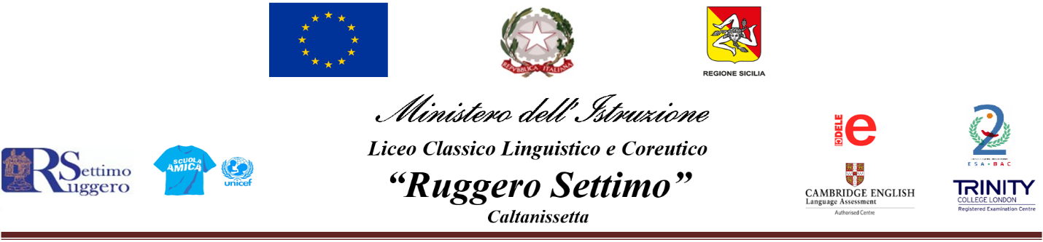

RETI DI SCUOLE PER LA DIFFUSIONE DELLE METODOLOGIE DIDATTICHE INNOVATIVE
Hackathon “Reconnecting Sicily”

25 maggio 2022
Arrivo dei Mentor WAYouth e dei partecipanti delle scuole di Napoli e Avellino a Catania
26 maggio 2022
09.00 | Arrivo di tutti i partecipanti presso la sede del Liceo “R. Settimo” di Caltanissetta
9:30 | Presentazione attività in aula magna – Composizione dei team  Sfida
10.00 – 13.00 | Attività dei team
13.00 – 14.00 | Pausa pranzo
14.00 – 17.00 | Attività dei team
17.00 – 19.00 | Visita del centro storico di Caltanissetta
19.00 | Rientro in hotel - Cena *
27 maggio 2022
9:00 – 13.00 | Arrivo a scuola di tutti i partecipanti  Attività dei team
13.00 – 14.00 | Pausa pranzo
14.00 – 16.00 | Attività dei team
16.00 – 17.00 | Evento conclusivo
17.30 | Partenza per aeroporto di Catania con bus navetta*
Scuole Sec. I grado
Istituto Comprensivo "A. Caponnetto" Caltanissetta
IC "Lombardo Radice" - Caltanissetta
IC "Don Milani" - Caltanissetta
Scuola Sec. I grado "G. Carducci" – San Cataldo (CL)
IC "San Giovanni Bosco" - Barrafranca (EN)
I.C. 51^ Oriani - Guarino - Napoli
Scuole Sec. II grado
Liceo Classico Linguistico e Coreutico
IPSIA "G. Galilei" - Caltanissetta
I.I.S. "G.B. Odierna" - Palma di Montechiaro (AG)
Convitto Nazionale "P. Colletta " - Avellino
*Mentor e partecipanti provenienti da Avellino, Barrafranca, Napoli e Palma di Montechiaro.
Sede: Liceo Classico, Linguistico e Coreutico “R. Settimo” via Rosso di San Secondo - Caltanissetta
Hotel: “San Michele” -Via Fasci siciliani, 6 - Caltanissetta

